当てはまる箇所を で囲んで下さい。
FAX119通報用紙
この用紙をFAXにセットし、①①⑨にFAX送信します。
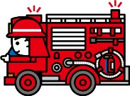  火事 |  | 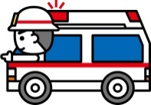  救急
どこ | 自宅 近所 | 名前
何 | 家 その他 | 年齢
今の状態 | 火と煙が見える  くすぶっている  煙のみ見える  もう消えた | 性別 | 男 女
 |  | 症状 | 痛い  該当患部を  下図に  して下さい。  苦しい  出血  動けない  その他  （ ）
けが人 | いる  いない  分からない
逃げ遅れ | いる  いない  分からない | 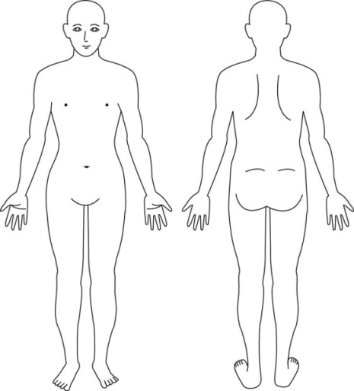
詳細

消防車 又は 救急車が向かう住所
住所 |  | 市 町 丁目 番 号  （マンション・アパート名 号室）  世帯主の名前
隣近所の家 | (例)○さんと△さんの間
通報者の名前 |  |  | 患者との関係 | 本人 夫婦 家族  友人 他人  その他( )
FAX番号
（電話番号）
問い合わせ先：下関市・美祢市消防指令センター 電話083-233-9119 FAX083-224-0119

